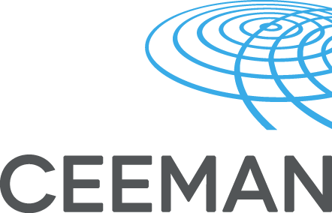

Sajtóközlemény

2014-09-25

Új technológiai megoldások a menedzsment képzésben
Európa, Amerika, Ázsia és Afrika 35 országából, több mint 150 üzleti iskola és egyetem rektora és igazgatója érkezett Budapestre, hogy megvitassák a technológiai újítások hatásait a menedzsment oktatásban.

Miként formálja át a modern technológia az üzleti élet és az oktatás területeit? Hogyan tudják az üzleti iskolák az oktatás, a kutatás, a marketing, és a belső folyamatok színvonalát emelni a technológia segítségével? Ilyen és hasonló kérdésekre kereste a választ a 22. CEEMAN Éves Konferencia, mely 2014. szeptember 24-27 között zajlott Budapesten, az ESSCA Magyarország Alapítvány társszervezésében.

A konferencia a CEEMAN – a Dinamikus Társadalmak Nemzetközi Menedzsment Fejlesztési Szövetsége (International Association for Management Development in Dynamic Societies) - legfontosabb éves eseménye, melyet minden évben különböző helyszínen rendeznek meg. A konferencia most második alkalommal érkezett Budapestre. Szakértői előadások, panelbeszélgetések, a legjobb gyakorlatok ismertetése csakúgy jellemzi a konferenciát, mint az informális hálózatépítésre és információcserére adódó lehetőség egy olyan barátságos és termékeny hangulatban, melyről híresek a CEEMAN eseményei. A konferencia gálavacsoráján a 20. CEEMAN Esettanulmány Verseny nyertesei és a Champion Awards díjazottjai is kihirdetésre kerülnek, továbbá az újonnan akkreditált intézmények és az egyesület új tagjai is megkapják tanúsítványukat.

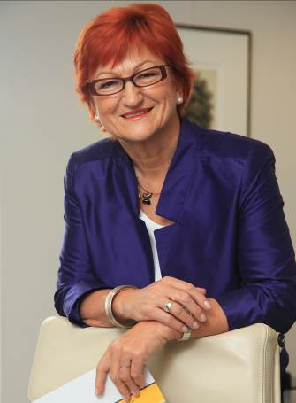
"Nagy örömünkre szolgál, hogy az idei eseményt az ESSCA School of Management budapesti kampuszával és annak professzionális csapatával közösen szervezhetjük meg. A téma - a technológia alkalmazása a menedzsment oktatásban - rendkívül fontos napjainkban az üzleti iskolák és egyetemek számára. Örömünkre szolgál, hogy összevethetjük a szakértők meglátásait a tanárok, üzletemberek és a technológiát szolgáltatók véleményével.” – mondta el Prof. Dr. Danica Purg, a CEEMAN és a szlovéniai IEDC-Bled School of Management elnöke.

Prof. Dr. Danica Purg

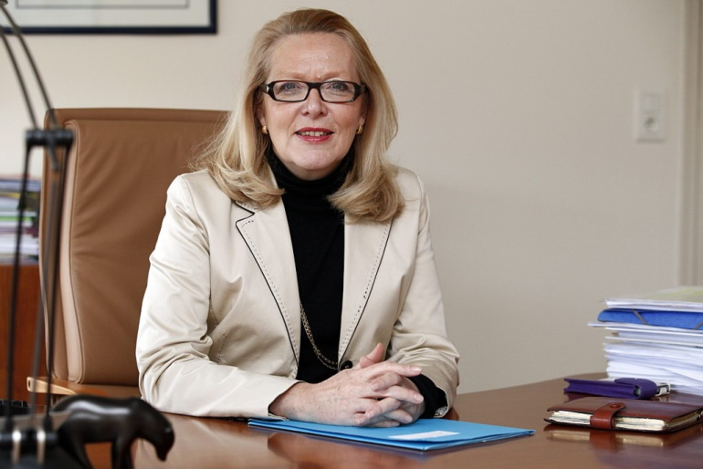
““Az ESSCA School of Management kiemelt figyelmet fordít a közép-kelet-európai régióra és a CEEMAN szövetség munkájában és életében való részvételre. A kérdést, hogy miként lehet a jövő menedzsereit segíteni abban, hogy sikeresebbé, innovatívabbá és kreatívabbá váljanak, a különböző iskolák és egyetemek a legkülönfélébb nézőpontokból közelítik meg. Az ESSCA School of Management elkötelezett az új technológiai megoldások folyamatos fejlesztése mellett, mellyel nem pusztán az oktatás színvonalát tudjuk tovább javítani, de a tanulók gondolkodásmódját és munkáját is hatékonyabb, differenciáltabb dimenziók felé terelhetjük.”- mondta el Prof. Dr. Catherine Leblanc, az ESSCA School of Management Főigazgató Asszonya, az ESSCA Magyarország Alapítvány Elnöke.
Prof. Dr. Catherine Leblanc

A CEEMAN- t 1993-ban Közép és Kelet-Európai üzleti iskolák rektorai alapították, mára pedig egy világszintű hálózattá vált, mely több mint 215 intézményi és egyéni tagot számlál, a világ 54 országából.
A konferencia témája mind az üzleti, mind az oktatási élet szereplőinek érdeklődését kivívta. Az oktatás minőségét ma már alapvetően meghatározza az, hogy az intézmények a legújabb trendeket miként képesek beépíteni a programjaikba és mindennapos munkájukba. A legújabb technológia az innovációt, a gyorsaságot és a hatékonyságot segíti az üzleti életben és a menedzsment tevékenységek során is.

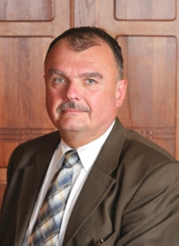
"Annak érdekében, hogy egy ország gazdasági versenyképességét növeljük, jelentős erőfeszítéseket kell tenni a felsőoktatás versenyképességének javításáért, mely szorosan összefügg az ország Nemzeti Innovációs Rendszerével. A nemzeti gazdasági versenyképességet rangsoroló nemzetközi listák valamint a felsőoktatási intézmények minőségi összevetései minden bizonnyal hozzájárulnak majd a szektorok fejlesztését szolgáló hatékony stratégiaalkotáshoz. Ugyanakkor a módszertani problémákból adódóan nem árt bizonyos fokú óvatossággal kezelni ezeket a listákat”. – mondta Prof. Dr. Török Ádám Akadémikus, a Magyar Tudományos Akadémia főtitkára.
Prof. Dr. Török Ádám

Budapesten az éves konferencia házigazdája az ESSCA (École Supérieure des Sciences Commerciales d’Angers), mely Franciaország egyik elsőszámú, több mint 100 éves hagyománnyal büszkélkedő felsőoktatási intézménye. A budapesti kampusz a világ minden tájáról fogadja a diákokat immár több mint 20 éve.

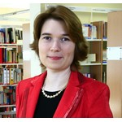
„Büszkék vagyunk arra, hogy az ESSCA Budapest lehet idén a 22. CEEMAN éves konferencia házigazdája. Az idei konferencia központi témája különösen közel áll iskolánk szemléletmódjához. A legmodernebb technológiák beillesztése oktatási módszertanunkba kulcsfontosságú az ESSCA School of Management számára.” – fűzte hozzá Prof. Dr. Zsuzsa Deli-Gray, az ESSCA Magyarország Alapítvány igazgatója, nemzetközi marketing professzora.

Prof. Dr. Deli-Gray Zsuzsa

A CEEMAN nemzetközi menedzsment fejlesztési szövetség 1993-ban jött létre azzal a céllal, hogy felgyorsítsa a menedzsment fejlesztés minőségi növekedését Közép-Kelet-Európában. Mára azon menedzsmentfejlesztési intézmények világszintű hálózatává vált, melyek érdekeltek az oktatás és az innováció minőségi javításában, továbbá a változást elősegítő témák széles körében. A szövetség több mint 215 intézményi és egyéni tagot számlál Európa, Amerika, Afrika és Ázsia 54 országából. www.ceeman.org

Az ESSCA (École Supérieure des Sciences Commerciales d’Angers) Franciaország első 20 üzleti iskolájának egyike, mely 1909-ben jött létre Angers-ben, ma pedig már 4 kampusz várja a hallgatókat: Angers, Párizs, Budapest és Shanghai városaiban. Az iskola a menedzsment és vezetéstudományok területén nyújt oktatást, és jelenleg 47 ország 168 egyetemével ápol partnerkapcsolatot. Az ESSCA az első olyan felsőoktatási intézmény mely az EPAS kiváló minősítésével rendelkezik, melyet mesterképzésével érdemelt ki. Az ESSCA 2014 májusában az amerikai székhelyű AACSB International (www.aacsb.edu) akkreditációját is megkapta, mely a legmagasabb szintű üzleti felsőoktatási akkreditáció. Világszerte az üzleti iskolák mindössze 5%-a kapta meg az AACSB minősítést. www.essca.fr

Köszönet

médiatámogatóinknak:

Külön köszönet a Zwack Unicum támogatásáért!
A PResston PR az ESSCA Magyarország Alapítvány
kommunikációs partnere.

Sajtóinformáció & interjúk egyeztetése:
Fükő Adrienn | PR Vezető | PResston PR | Csatárka Irodaház | 1025 Budapest | Csatárka út 82-84. | T (+ 36 1) 325 94 88 | F (+36 1) 325 94 89 | M (+36 30) 769 8697 | adrienn.fuko@presstonpr.hu | www.presstonpr.hu
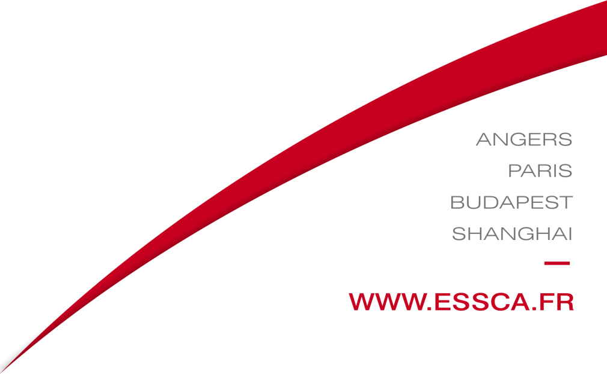
Bárd Noémi Polli | PR tanácsadó | PResston PR | Csatárka Irodaház | 1025 Budapest | Csatárka út 82-84. | T (+ 36 1) 325 94 88 | F (+36 1) 325 94 89 | M (+36 30) 610 0696 | polli.noemi.bard@presstonpr.hu | www.presstonpr.hu

